「行政の福祉化」 の現場
清掃業務を活用した就労訓練現場 ビッグバン編
取材日 平成二十五年一月二十五日

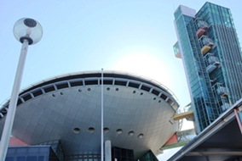
堺市にある大阪府立大型児童館 ビッグバン
「行政の福祉化」の取組の一環として、館の清掃業務を
知的障がい者の就労訓練の場として提供しています。
（就労支援機関：大阪知的障害者雇用促進建物サービス
事業協同組合（愛称；エル・チャレンジ））

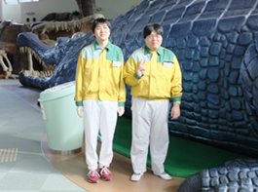
取材を受けてくれた訓練生
写真右 高畑真之（たかはた まさゆき）さん 二十四歳 訓練開始：平成二十四年九月から
写真左 浜本 翼 （はまもと つばさ）さん 二十歳
訓練開始：平成二十四年五月から
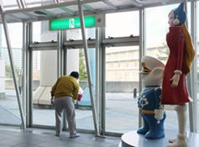
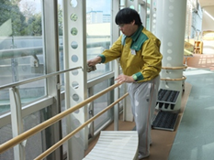
高畑さんは窓拭き作業が得意です。
ビッグバンに来るようになってから、苦手だった
公共交通機関の利用を克服しました。
「ここでの就労訓練は楽しいです。将来のことは
まだ決めていません。」
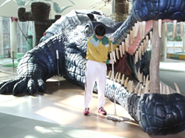
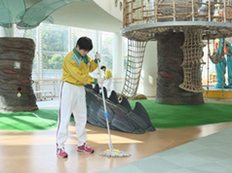
浜本さんは展示物の隅々まできれいにモップ
掛けをします。
「ここへ来館する子どもたちに声をかけられることもあって、仕事はおもしろいです。清掃だけでなくいろんなことにチャレンジしてみたいです。」
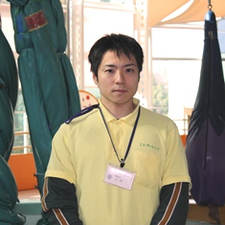
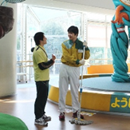
＜指導員の土橋さんのお話＞
「二人とも最初の頃に比べて真剣に作業に取り組むようになり、人間的にも成長しました。訓練期間（一年）を満了する頃にはどこに就職しても恥ずかしくない人材になると思います。」

＜取材後記＞
取材当日は休館日で来客者はいませんでしたが、現場取材ということで緊張しながら普段の作業を披露してくれました。ビッグバンの職員さんからもよくしていただいているとのことで、温かい環境で訓練に励んでいるようです。二人ともこれまで一般就労の経験がないそうですが、ビッグバンでの訓練を通じて徐々に働くことの楽しさを感じているようですので、今後さらに訓練を積んで、ぜひ一般就労に繋げてほしいですね。

